МИНИСТЕРСТВО ЦИФРОВОГО РАЗВИТИЯ, СВЯЗИ И МАССОВЫХ КОММУНИКАЦИЙ РОССИЙСКОЙ ФЕДЕРАЦИИ

Ордена Трудового Красного Знамени федеральное государственное бюджетное образовательное учреждение высшего образования

**«Московский технический университет связи и информатики»**

Кафедра «Информатика»

**Отчет по лабораторной работе №1**

**по дисциплине**

**«Технологии программирования»**

Выполнил: студент гр. БЭИ2202

Кулешов А.С.

Вариант 15.

Проверил: доц. каф. «Информатика»

Гуриков С. Р.

Москва, 2023 г.

**1) Индивидуальное задание на разработку проекта**

Разработать программный код решения следующей задачи:

Вычислить значение площади каждого из трёх кругов, ограниченных тремя окружностями, длины которых L1, L2, L3 известны. Используя формулы для окружностей:

$$S=πR^{2}, L=2πR$$

**2) Техническое задание**

1. Разработать алгоритмы решения заданной задачи (количество алгоритмов равно количеству используемых пользовательских функций + алгоритм событийной). Кроме того, должна быть выполнена схема иерархии подпрограмм.

2. Добавить в существующую DLL-библиотеку функции, решающие предписанные задачи. Обмен данными между подпрограммами должен осуществляться через параметры, без использования глобальных переменных. Событийная процедура должна содержать только операторы вызова пользовательских подпрограмм.

3. В ходе решения задачи своего варианта предусмотреть написание двух функций. Одна из них должна вызывать несколько раз функцию, назначение которой указано в задании.

4. Подготовить тесты для контрольного решения задачи. Показать их использование, отобразив в отчете по заданию.

5. Выполнить проект и получить результаты, которые отобразить в виде рисунков при написании отчета по заданию.

6. Выполнить отчет в соответствии с ГОСТ на схемы алгоритмов и согласно ГОСТ оформления отчетов по НИР.

**3) Схемы алгоритмов**

Алгоритмы ввода/вывода представлены на рисунках 1, 2. Для реализации данных функций использовались встроенные методы преобразования чисел: Convert::ToDounle() для преобразования строки в вещественное число, а также Convert::ToString() для преобразования числа в строку.

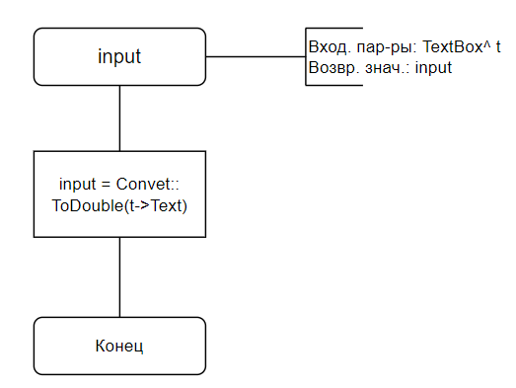

Рисунок 1 – Функция ввода чисел из TextBox

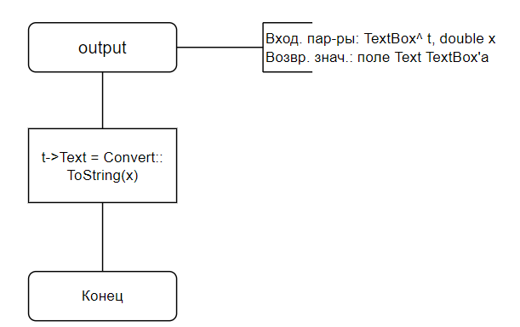

Рисунок 2 – Функция вывода чисел в TextBox

Для функции, решающей поставленную задачу, была написана вспомогательная функция нахождения радиуса окружности get_Radius(), алгоритм которой представлен на рисунке 3. Математические функции были взяты из математического пакета Math.h.

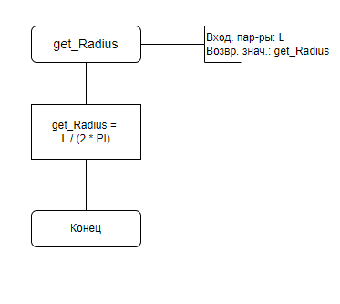

Рисунок 3 – Функция вычисления радиуса

Алгоритм функции, решающей поставленную задачу, представлен на рисунке 4.

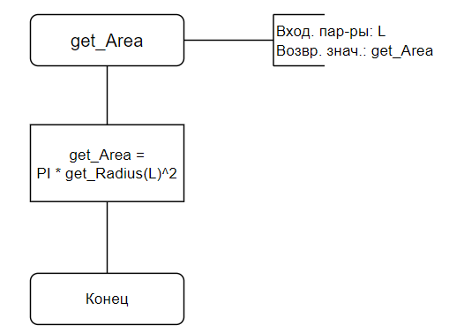

Рисунок 4 – Функция вычисления длины окружности

Алгоритм событийной процедуры представлен на рисунке 5. В алгоритме показаны обработка ошибки ввода пользователем значения неподходящего для вычислений.

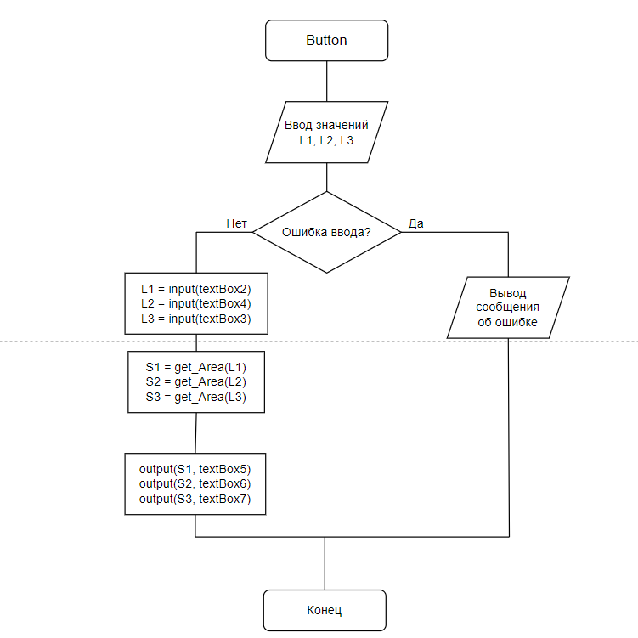

Рисунок 5 – Алгоритм событийной процедуры

**4) Программный код DLL-библиотеки**

В ходе создания DLL-библиотеки необходимо было написать код в двух файлах: заголовочном (.h) и исходном (.cpp).

Программный код заголовочного файла представлен ниже.

#pragma once

using namespace System;

using namespace System::Windows::Forms;

namespace dll_kuleshov_techprog_sem3_bei2202 {

public ref class Functions_Class

{

public:

// ЛР #1

static double input(TextBox^ t);

static void output(double x, TextBox^ t);

static double get_Radius(double L);

static double get_Area(double L);

};

}

Программный код исходного файла со всеми функциями представлен ниже.

#include "pch.h"

#include "dll_kuleshov_techprog_sem3_bei2202.h"

#include "Math.h"

#include <cstdlib>

#include <time.h>

using namespace System::Windows::Forms;

namespace dll_kuleshov_techprog_sem3_bei2202 {

double Functions_Class::input(TextBox^ t) {

return Convert::ToDouble(t->Text);

}

void Functions_Class::output(double x, TextBox^ t) {

t->Text = Convert::ToString(x);

}

double Functions_Class::get_Radius(double L) {

return L / (2 * Math::PI);

}

double Functions_Class::get_Area(double L) {

double S = Math::PI * Math::Pow(get_Radius(L), 2);

return S;

}

}

**5) Программный код событийной процедуры**

private: System::Void button1_Click(System::Object^ sender, System::EventArgs^ e) {

try {

double L1 = Functions_Class::input(textBox2);

double L2 = Functions_Class::input(textBox4);

double L3 = Functions_Class::input(textBox3);

double S1 = Functions_Class::get_Area(L1);

double S2 = Functions_Class::get_Area(L2);

double S3 = Functions_Class::get_Area(L3);

Functions_Class::output(S1, textBox5);

Functions_Class::output(S2, textBox6);

Functions_Class::output(S3, textBox7);

}

catch (System::FormatException^ e) {

MessageBox::Show("Ошибка при вводе данных", "Сообщение", MessageBoxButtons::OK, MessageBoxIcon::Error);

}

}

**6) Результаты работы программы**

На рисунке 6 представлен результат работы программы при выдуманных данных для проверки значения, представленного программой. Как видно, программа работает корректно.

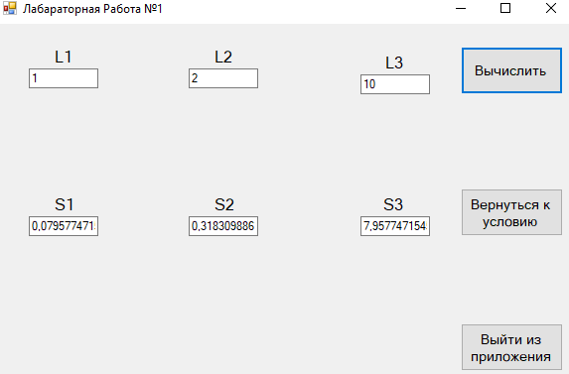

Рисунок 6 – Результаты работы при тестовых данных

Попробуем ввести неподходящие данные, например, оставлю пустое поле. См рис. 7.

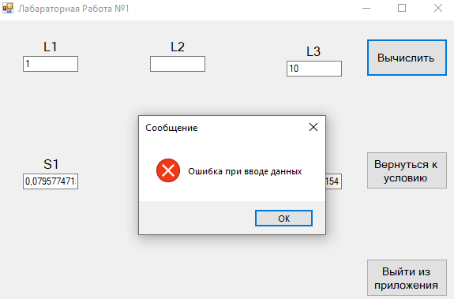

Рисунок 7 – Результат при некорректно введенных данных

**СПИСОК ЛИТЕРАТУРЫ**

1. Гуриков С. Р. Основы алгоритмизации и программирования на Visual C++ : учебное пособие / С.Р. Гуриков. — Москва: ИНФРА-М, 2022. — 515 с. — (Высшее образование: Бакалавриат). — DOI 10.12737/1039154. – ISBN 978-5-16-015500-5. – Текст: электронный. – URL: https://znanium.com/catalog/product/1039154 – Режим доступа: по подписке.